冷冻式压缩空气干燥机
使用说明书

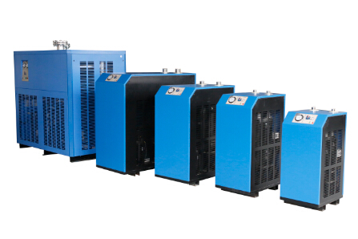

杭州科林爱尔气源设备有限公司
2010年



使用设备前，请务必仔细阅读本使用说明书！

杭州科林爱尔气源设备有限公司
地 址：杭州市余杭良渚安溪工业园区
电 话：0571-88790991 88790992 88790993(总机)
客服热线：0571-88791788
传 真：0571-88792222
邮 箱：hzklqy@163.com
网 址：www.klqy.com
邮 编：31111

敬 告 用 户

首先，感谢您选购杭州科林爱尔的产品，为您做好的服务是我们的荣幸。
为使你能得到我们更优质的服务，敬请认准杭州科林爱尔气源设备有限公司“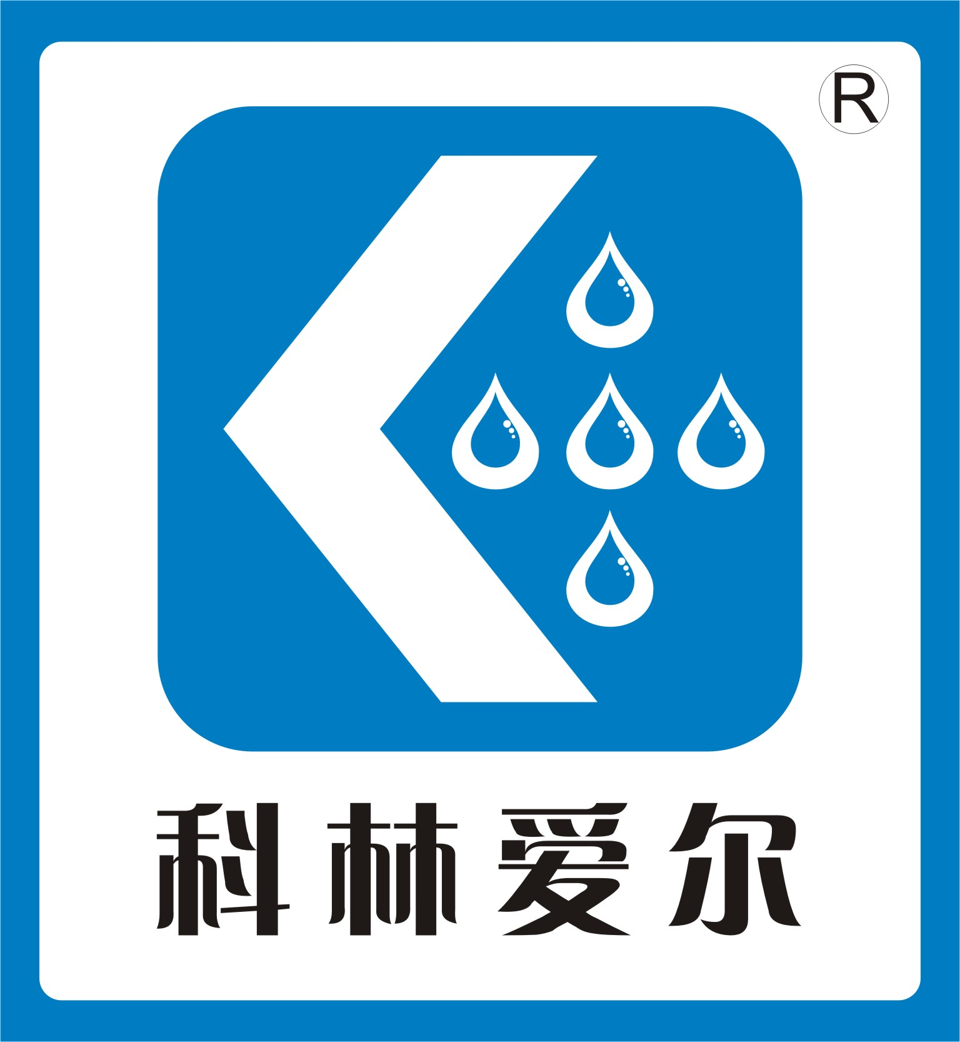 ”标志。
您在安装设备前，请务必要详细核对本公司所提供产品的各项参数，是否与您所订购的产品一致。您在在使用冷冻式压缩空气干燥机前，仔细阅读本使用说明书，以及注意设备上的各种警示标志，基本了解与掌握有关设备正常运行的知识。并为本设备提供符合条件的运行环竟……这样才能延长设备使用寿命，我公司的产品才能更好的为您发挥作用。
如未按照使用说明书要求进行操作并作日常维护，我公司保留不承担保修责任的权利，敬请谅解！

未经我公司许可，不得将使用说明书以任何方式提供给第三方。我公司保留追究泄露使用说明书内容公司及个人法律责任的权利！

在使用中，如遇无法解决的问题或有疑问时，欢迎来电、来函垂询！我们将竭诚为您服务。

科林爱尔客服热线：0571-88791788
此标示为“注意”标志，在本说明书中，请注意此标志，因为此标志所指内容将对设备及人身安全构成影响！

目 录

一、设备概述
二、KDL(H）系列冷干机工作原理及系统流程图
三、技术规格
四、压缩空气净化系统配置
五、冷干机的安装及使用要求
六、冷干机操作及注意事项
七、冷干机日常维护与保养
八、冷干机故障之分析排除

一、设备概述
压缩空气冷冻式干燥机（以下简称冷干机）是压缩空气的净化设备。本机是引进国际先进水平的机型经过改进设计而成的。经本冷干机处理后的压缩空气，干燥度可达到压力露点2～10℃(0.7Mpa)相当于常压露点-23℃～-17℃左右。除水率可达93％，含油量不超过5PPM.若配用本公司高精度压缩空气过滤器则可全部滤去大于0.01μ的固态杂质及99.99％的油份（参见压缩空气精密过滤器说明书），从而得到无水、无油、无尘的高净度压缩空气，以满足气动控制传动、精密仪表、喷塑喷漆、食品医药、电子零件、冶金船舶、潜水呼吸等行业对压缩空气清净度的要求。
本公司生产的KDL系列冷干机是一款节能型冷干机,主要换热器部件全部采用进口原材料,将蒸发器和预冷回热器,气水分离器三合一形一体化, 同时结合先进加工工艺,换热效果比目前粗放型换热器提高了20%,从而使用更少的能耗达到压力露点2~10℃的气体品质。
板式换热器是由一系列具有一定波纹形状的金属片叠装而成的一种新型高效换热器。各种板片之间形成薄矩形通道，通过板片进行热量交换。它与常规的管壳式换热器相比，在相同的流动阻力和泵功率消耗情况下，其传热系数要高出很多，在适用的范围内有取代管壳式换热器的趋势。
KDL系列冷干机属无基础安装设备，体积小、外形精致、运行费用低、消耗能量少，是各行业中压缩空气净化处理的理想设备。
特点：
a. 传热系数高
b. 对数平均温差大，末端温差小
c. 占地面积小
d. 容易改变换热面积或流程组合
e. 重量轻
h. 容易清洗
i. 热损失小
j. 容量较小
k. 不易结垢
l. 工作压力不宜过大，介质温度不宜过高

二、KDL(H）系列冷干机工作原理及流程图
工作原理：
冷冻式压缩空气干燥机根据空气冷冻干燥原理，利用制冷系统将压缩空气冷却到一定的露点温度后析出相应所含的水份，并通过排水阀将其排出，从而使压缩空气获得所需要的干燥露点
工作流程:
本公司KDL冷干机的制冷系统属于压缩式制冷，由制冷压缩机、冷凝器、换热器、膨胀阀等四个基本部件组成。它们之间用管道依次连接，形成一个密闭的系统，制冷剂在系统中不断地循环流动，发生状态变化并与压缩空气和冷却介质进行热量交换，制冷压缩机将换热器内的低压（低温）制冷剂吸入压缩机汽缸内，制冷剂蒸汽经过压缩，压力、温度同时升高；高压高温的制冷剂蒸汽被压至冷凝器，在冷凝器内，温度较高的制冷剂蒸汽与温度比较低的冷却水或空气进行热交换，制冷剂的热量被水或空气带走而冷凝下来，制冷剂蒸汽变成了液体。这部分液体再被输送至膨胀阀，经过膨胀阀节流成了低温低压的液体并进入换热器；在换热器内低温、低压的制冷剂吸收高温、高压的压缩空气的热量，压缩空气在保持压力不变的情况下，温度被强制降低，从而产生大量的过饱和水蒸气。而换热器中的制冷剂蒸汽又被压缩机吸走，这样制冷剂便在系统中经过压缩、冷凝、节流、蒸发这样四个过程，从而完成了一个循环。
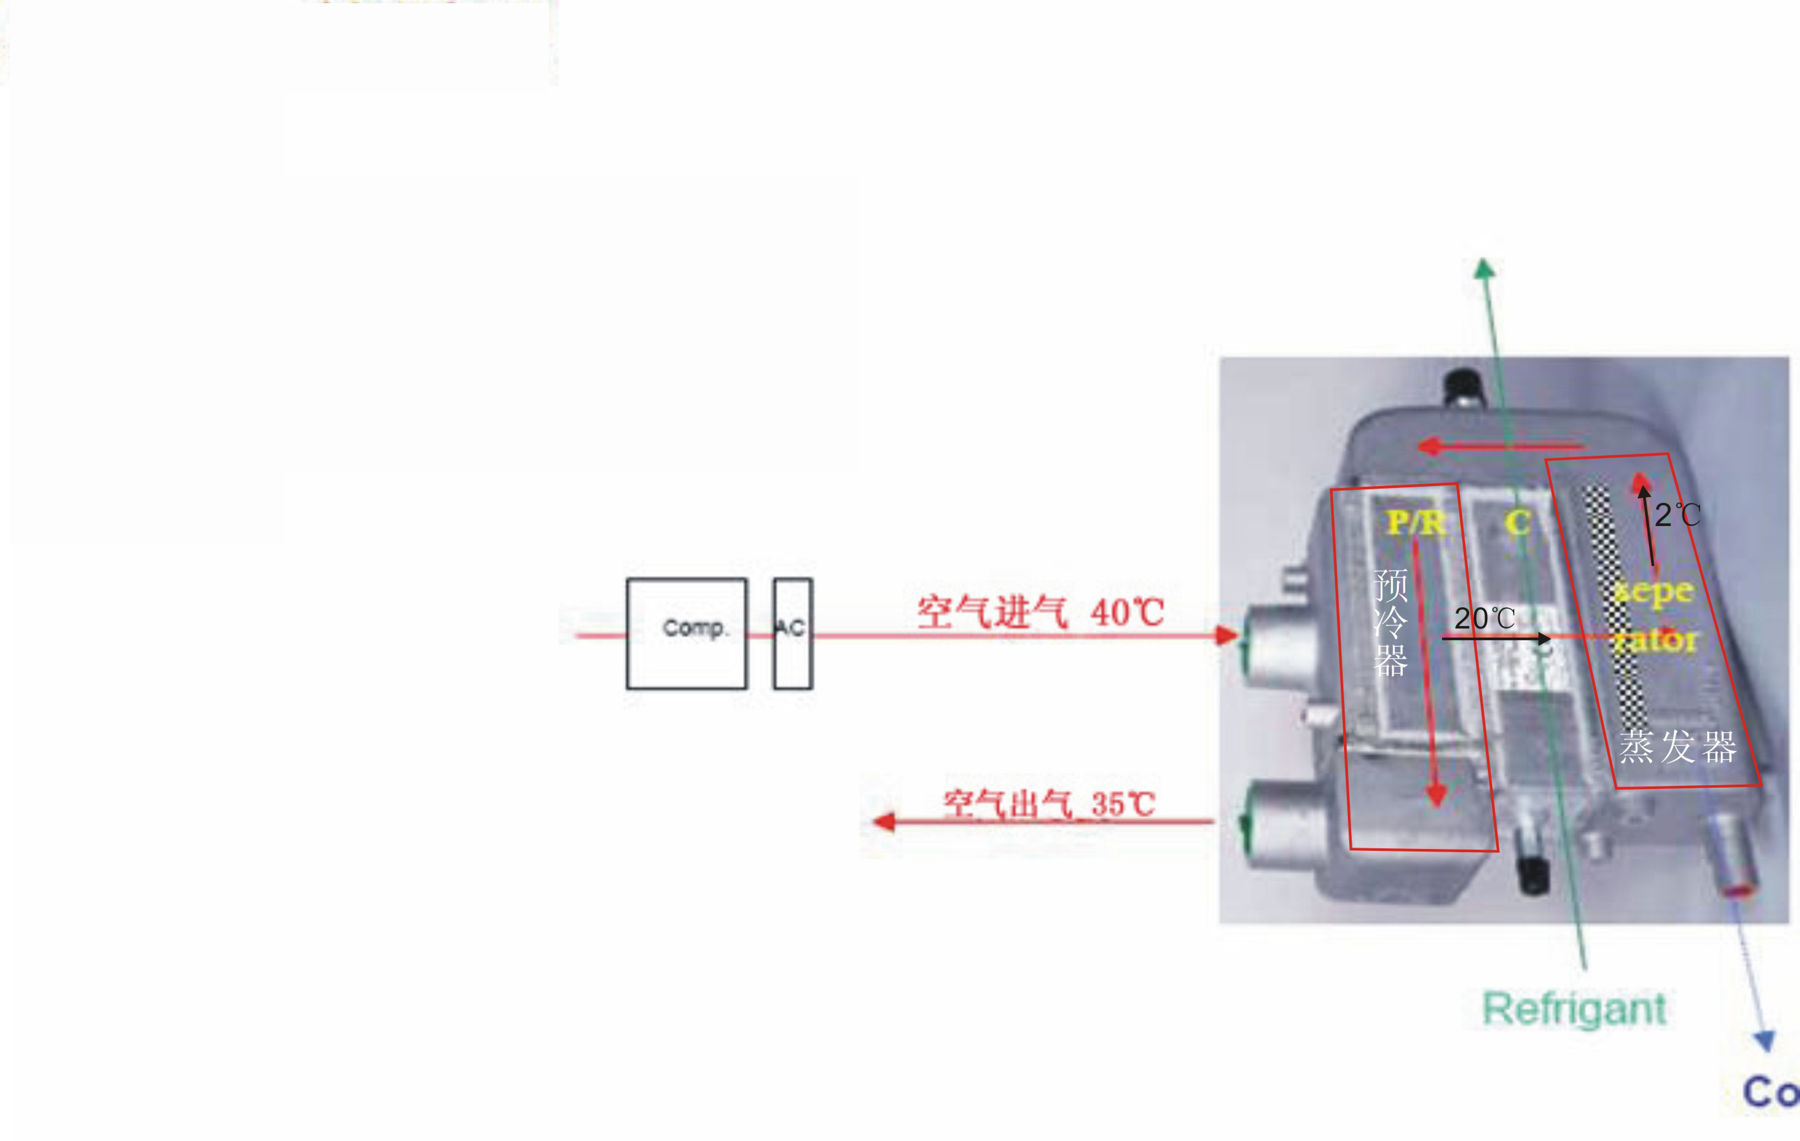

三、技术规格
1.处理量 17~110 Nm3/min
2.工作压力 0.4~1.0MPa
3.环境温度 ≤40℃
4.进口温度 常温型≤45℃ ，高温型≤80℃
5.露点温度 2-10℃
6.制冷剂 R22
7.冷却水温度 进水温度≤32℃（水冷型）
8.冷却水压力 0.2～0.4 MPa（水冷型）
9.电源 380V/3P/50Hz

四、压缩空气净化系统配置
建议用户如1-2图进行设备配置，如果对压缩空气还有更高要求，请在A级过滤器后配置吸附式干燥机。
冷干机后置T、A、F、H级过滤器，可根据工艺要求选配。如有凝问，可咨询本公司技术人员。
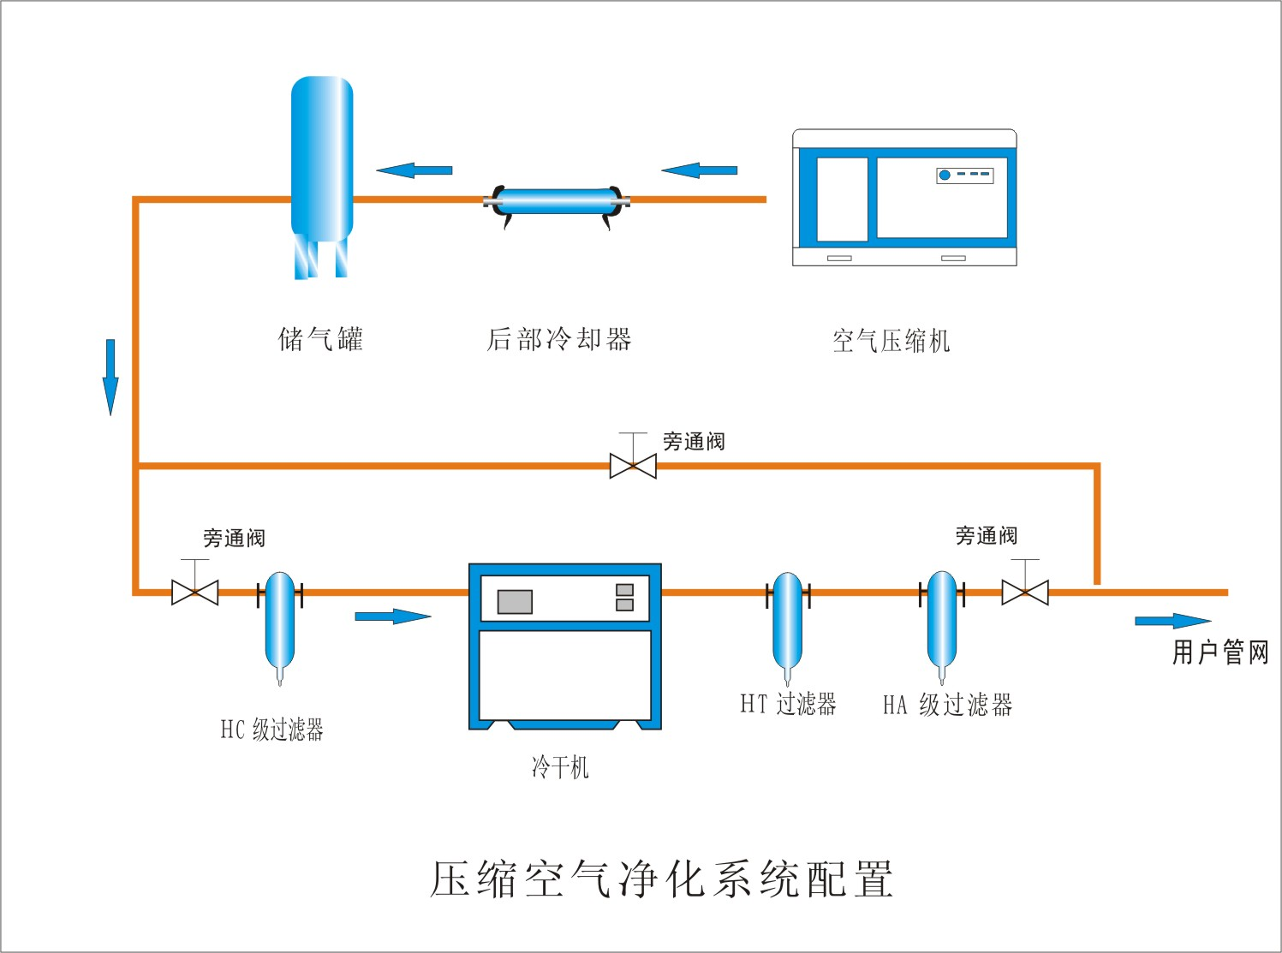图1-2

五、冷干机的安装及使用要求
1、冷干机安装要求：40Nm³/min以下冷冻式干燥机无须安装地脚螺栓，但要求基础水平坚固，并要顾及排水系统的高度和设置排水地沟。40Nm³/min以上冷冻式干燥机需做基础，并应预埋地脚螺栓。
2、冷干机是制冷设备装卸、搬运、安装时应避免较强的震动及较大角度的倾斜，以免造成制冷管路及压缩机等部件的损坏。
3、避免安置于屋外以免阳光直晒、淋雨、高温度、通风不良以及尘埃多的场所。
4、冷干机与周围墙体环境或机器之间安装时建议如图1-3所示，应保待相应的距离，以便于操作、维修与保养。
图1-3
5、安装时应尽量避免使用过长的管道以及过多的弯曲角度，以免产生压力损耗。
6、在冷干机或过滤器前后进出口管道上建议加装如图1-2的修理旁路阀。以便于维修与保养。
7、冷却水或循环冷却水的水压应在0.2～0.4MPa间,水温≤32℃。水质要求干净无杂质，建议在冷却水进水口处加装过滤装置。建议冷干机冷却水管应单独配置，不应与其它冷却水管网并用。
8、冷干机入口处建议加装主管路过滤器，以避免冷干机的热交换铜管表面被≥3μm的固态杂质和油雾污染，直接影响冷干机的热交换性能。
9、从空压机出口到冷干机入口管道应作防锈处理，不应有造成蓄水管道弯曲的存在。
10、建议冷干机安装在后部冷却器与储气罐之后，以降低压缩空气在冷干

机的进口温度，以提升设备的性能及寿命。
冷干机电气安装应特别注意：
1、设备额定电压±5％范围以内运行。
2、电源进线的线径须视电流大小及线路长短而定。
电源侧安装一套电器：如磁力起动器、空气开关（或闸刀）、熔断丝等！
请正确接地！

六、冷干机操作及注意事项
1、冷干机的调试
本公司冷干机在出厂前均经过调试运行。一般情况下，400F(W)以下机型用户可按说明书安装操作要求直接开机使用。400F(W)以上机型用户安装完毕应原则上由本公司派人参加现场调试。冷干机的操作人员应事前参加本公司举办的操作培训。
在使用进程中发现异常情况应与本公司取得联系。在本公司人员指导下对某些阀件进行调整，切忌盲目操作以免损坏机件。
只允许本公司指定的专业技术人员，或授权人员，方可进行本设备的调试操作。
2、开机前检查：
1) 检查附表1-1中各项工况情况是否符合使用要求。
2) 检查电源：电压及相数是否符合规定，电气接线是否正确。
风冷式：冷凝器通风道是否畅通。
水冷式：水道是否畅通，水压、水质、水温是否符合要求。
3) 冷干机前后配置的过滤器是否安装正确。

4) 检查进口旁路阀是否关闭，出口旁路阀是否打开。
5) 检查自动排水器球阀是否打开。
6) 有冷媒压力表的机型，观察表的静态指示值是否正常，在正常情况下有高低压表的冷干机两表静态指示值应近似相等。
7) 有时间继电器的机型，有否设定延时启动时间值（一般应时刻表2～3分钟）。
8) 管道中残存之空气有否放掉。
以上检查无误后，方可启动冷媒压缩机。
只有合格人员才能允许操作冷干机。(合格的人员是指详细了解本设备特性，或经过本公司培训并授权的人员)

2、冷干机控制仪表板说明
1
2
3
7
8
图1-4
4
5
6

1——空气进口压力表。指示压缩空气在冷干机进的压力值。
2——蒸发压力：指示冷媒蒸发压力值。
3——冷干机的流程图（仅供参考）。
4——关（OFF）按钮：按此按钮时，此按钮指示灯亮，表明干机运行停止，冷干机的高低压将逐渐趋向平衡。
5——开（ON）按钮：按此按钮，此按钮指示灯亮，冷干机启动远行。
6——过载指示灯（O.T）。此灯亮则表明冷干机内的制冷压缩机过载，且已停机，需检查。
7——高跳指示灯（H.P.T）。此灯亮则表明冷干机内的高压保护开关跳脱，且已停机,需检查。
8——低跳指示灯（L.P.T）。此灯亮则表明冷干机内的低压保护开关跳脱，且已停机,需检查。
注：如图1-4所示仪表板为150F（W）～800F（W）常温型冷干机面板，其它设备仪表板与此相似。
四、冷干机启动后注意事项
压缩机启动后应注意倾听压缩机运行是否平稳、无杂音，并观察高压冷媒表指示是否上升，低压冷媒表是否下降（无冷媒表时，可用手触摸制冷压缩机排气温度是否大于吸气管温度）。
风冷式，观察风扇是否能自动启动或停止：
风扇启动（低压：0.44MPa或高压1.6MPa）
风扇停止（低压：0.4MPa或高压1.4MPa）
当水冷式冷干机启动时，冷媒低压相对稳定在0.4～0.45 MPa之间的某一个值，冷媒高压相对稳定在1.4～1.6MPa的某一个值，此时则可视冷干机已正常运行。
当冷干机启动后，再启动空气压缩机。当储气罐压力指示达到0.7MPa（视现场用气及设备额定压力值而定）后，可慢慢打开冷干机进口修理阀，使压缩空气流量及压力慢慢加大进入冷干机。严禁猛地打开进口修理阀，

以免在冷干机内造成气流冲击波，损坏蒸发器等部件。
关机顺序：先关闭空气压缩机及进口修理阀，然后再关闭冷干机。
严禁频繁启闭冷媒压缩机，以免损坏制冷压缩机!

严禁冷干机三相电缺相运行，否则可能导致冷干机不能运行，甚至直接导致制冷压缩机损毁！

七、冷干机日常维护与保养
1、风冷式冷凝器要经常清扫灰尘、杂物，以免堵塞影响传热效果。方法一：用压缩空气喷吹；方法二：用皮老虎吹；方法三：用软钢丝或毛刷轻轻刷。（如图1-5）
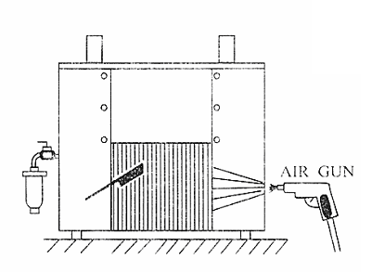

图1-5

2、图1-6为自动排水器，应每周检查一次。检查时，拧开手动排污阀（如

图1-7）让排水器内水液
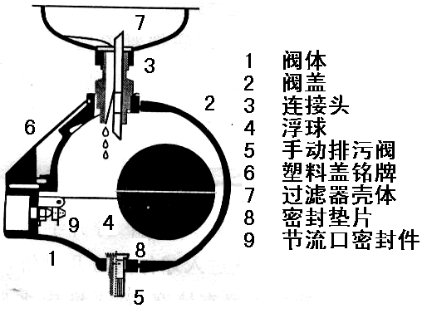
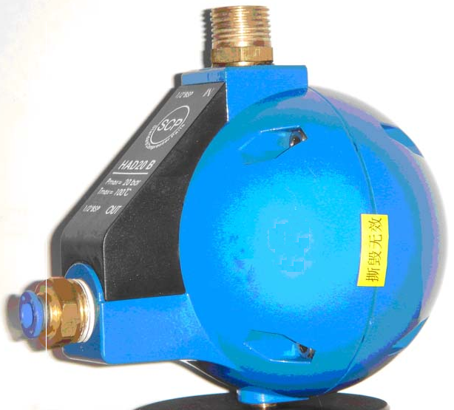
排完，直至设备内压
缩空气进放球体内缸
图1-7
几秒钟，再关闭手动排污阀。如排出的水液多于0.5升，则说明自动排水器有堵塞，可用肥皂水等非溶解性洗洁剂进行彻底清洗。
图1-6
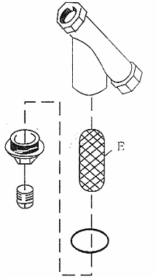
3、水冷式要用干净无杂质水，注意清洗水过滤器，以防水路不畅通，方法如图1-8。如无水过滤器，应在水源进水管处加装滤网。
4、如无自动排水器（或排水器已坏），可采用手动排水，一定要及时排水，以免空气带水。
5、注意倾听压缩机运行是否平稳，无杂音。
6、注意手摸空气进出口有否温差。（正常情况应为温差10～17℃左右）。
图1-8
7、冷干机所处环境温度不宜低于10℃，以免冷冻机油冷凝补充不及时，压缩机缺油烧毁。
8、外箱板经常擦抹灰尘。

八、冷干机故障之分析排除
冷冻式空气干燥机本身故障及外部因素所产生之故障情形不外乎下列六大因素。
1、压力降太大
状 态 | 原 因 | 故 障 排 除
配管  系统  错误 | 管路阀门未全开 | 将阀门全开
配管  系统  错误 | 管径太小 | 管径加大
配管  系统  错误 | 管路太长、弯头、接头太多 | 管路系统重新设计
配管  系统  错误 | 两台以上空压机并联运转区装配不良 | 管路系统重新设计
配管  系统  错误 | 管路中的过滤阻塞 | 过滤器清洗或换新
配管  系统  错误 | 管路中连接处漏气太多 | 检查弯头接头
空气处理  量超过额定值 | 超过空压机额定流量压力自然降低 | 1.更换容量较大之空压机
空气处理  量超过额定值 | 超过空压机额定流量压力自然降低 | 2.减低空气流量
蒸发器内  凝缩水冻结 | 温度开关或压力开关不良 | 换新、检查管路是否阻塞、校正开关
蒸发器内  凝缩水冻结 | 膨胀阀、热气旁通阀故障 | 换新、检查管路是否阻塞、校正开关
蒸发器内  凝缩水冻结 | 空气处理量压小 | 加大一些处理风量
2、冷干机除水情形不良
状 态 | 原 因 | 故 障 排 除
配管系  统异常 | 旁路阀没有全关闭 | 关闭旁路阀
配管系  统异常 | 空气没有通过干燥机 | 干燥机入口阀门全开
配管系  统异常 | 无储气罐或储气罐装在冷干机后 | 储气罐按要求装置
配管系  统异常 | 干燥机没放水平 | 置平
配管系  统异常 | 自动排水器倾斜 | 置平
配管系  统异常 | 排水管路高于自动排水器 | 排水管路重新装置
空气流量大 | 压力降太大 | 空压源系统重新装置
排水系统异常 | 排水器不良或电磁排水阀故障 | 清洗或换新
排水系统异常 | 排水器前阀未全开 | 请确认阀门须在全开位置
冷媒蒸发温  底指示异常 | 露点湿度太低或太高 | 调整压力开关、水流开关、膨胀阀、  热气旁路阀
冷媒蒸发温  底指示异常 | 环境温度及入口温度过低 | 没关系，可让干燥机继续使用
冷媒蒸发温  底指示异常 | 入口温度过高 | 增设后部冷却器
冷媒蒸发温  底指示异常 | 周围环境空气污浊通风不良 | 选择较适当位置或改善通风
冷媒蒸发温  底指示异常 | 冷媒漏、冷冻效率低 | 补漏、加灌冷媒

3、全部不能运转
状 态 | 原 因 | 故 障 排 除
电源是否  正常供电 | 保险丝熔断或无熔开关跳脱 | 确认电源是否有欠相短路、接地现象，  并检查无熔丝开关是否损坏
电源是否  正常供电 | 断线 | 找出断线处加以检修
有电源但不  能启动 | 电压异常 | 请依照铭牌上额定电压指示允许  范围5％
有电源但不  能启动 | 开关不良 | 换新
有电源但不  能启动 | 接触器不良 | 换新
有电源但不  能启动 | 过流继电器不良 | 换新（请检查电磁开关及压缩机出线  盒）
有电源但不  能启动 | 高低压力开关不良 | 换新
有电源但不  能启动 | 起动断电器不良 | 换新
有电源但不  能启动 | 电容器不良 | 换新
有电源但不  能启动 | 温度开关不良，流量开关不良，油压缩机不良 | 换新
有电源但不  能启动 | 压缩机不良 | 换新
电源开关全  部正常，但  不能启动 | 高低压跳脱后未复归，电磁开关过流  继电器未复归 | 换新找出跳脱原因原后，再复位。
电源开关全  部正常，但  不能启动 | 压缩机不良 | 换新
电源开关全  部正常，但  不能启动 | 电线松落 | 找出电线未锁紧处，确实上紧
4、启动不良
状 态 | 原 因 | 故 障 排 除
电压异常 | 起动不久后，电线短路，产生烧焦  味道 | 线路及开关重新配置，找出电压异常  之原因
高压跳脱虽  有复归还是  不能启动 | 压力开关或温度开关不良，风扇停止 | 开关换新
高压跳脱虽  有复归还是  不能启动 | 风扇不良 | 换新
高压跳脱虽  有复归还是  不能启动 | 过载跳脱 | 检查电驿
高压跳脱虽  有复归还是  不能启动 | 冷凝器积垢太多 | 清洗
过  流  继  电  器  跳  脱 | 起动电驿不良 | 换新
过  流  继  电  器  跳  脱 | 电容器不良 | 换新
过  流  继  电  器  跳  脱 | 压力开关或温度开关不良，风扇停止 | 换新
过  流  继  电  器  跳  脱 | 油压开关不良 | 换新
过  流  继  电  器  跳  脱 | 连续启动 | 每次启动须隔3分钟以上
过  流  继  电  器  跳  脱 | 压缩机过负荷 | 干燥机过负荷，减少空气处理量
过  流  继  电  器  跳  脱 | 干燥器入口温度周围温度过高 | 增设冷却器或改善通风
过  流  继  电  器  跳  脱 | 电驿设定电流值太低 | 调整电流值
过  流  继  电  器  跳  脱 | 电驿接触不良 | 清理或换新
过  流  继  电  器  跳  脱 | 电源欠相 | 熔丝断或电源开关接触不良
过  流  继  电  器  跳  脱 | 接触器不良接点不良 | 清理或换新
过  流  继  电  器  跳  脱 | 冷却水没有循环 | 检查冷却水

5、正常运转，但效果不佳
状 态 | 原 因 | 故 障 排 除
冷媒蒸发温  度指示过低 | 蒸发温度表不良 | 换新
冷媒蒸发温  度指示过低 | 膨胀阀或热气旁通阀故障 | 换新
冷媒蒸发温  度指示过低 | 冷媒漏 | 补漏再灌充冷媒
冷媒蒸发温  度指示过低 | 冷媒阻塞 | 更换干燥剂，重新抽真空，充灌冷媒
冷媒蒸发温  度指示过低 | 温度开关或力开关设定太低风扇不  断运转 | 调整设定温度开关或压力控制开关
冷媒蒸发温  度指示过高 | 入口温度过高（超过45℃以上） | 增设冷却器或更换较大型之干燥机
冷媒蒸发温  度指示过高 | 周围温度过高 | 增设通风设备
冷媒蒸发温  度指示过高 | 膨胀阀或热气旁路阀故障 | 换新
冷媒蒸发温  度指示过高 | 冷凝器阻塞，通风不良 | 清洗、改善通风设备
冷媒蒸发温  度指示过高 | 冷却水温过高，或循环不良 | 改善冷却水
冷媒蒸发温  度指示过高 | 空气处理量大，但压力低 | 并联加装干燥机
冷媒蒸发温  度指示过高 | 冷媒压缩机进排气阀片磨损 | 换新
过负荷运转 | 入口温度过高（超过45℃以上） | 增设冷却器
过负荷运转 | 空气处理量大，但压力低 | 并联加装干燥机
过负荷运转 | 冷媒漏 | 补漏再灌充

6、自动排水系统不良
原 因 | 故 障 排 除
使用压力在1.5kg/cm2以下 | 自动排水器正常使用压力在  2-10 kg/cm2
管节部分阻塞 | 清洗
排水阀损伤或未全开 | 换新或打开阀门
排水阀倾斜或破损 | 校正固定或换新
排水器过滤部分阻塞 | 清洗
使用压力过高 | 请依据自动排水器额定压力使用
排水管阻塞 | 清洗
蒸发器管路内生锈或污垢阻塞 | 使用年限超过，换新

